Curriculum Vitae

**DADOS PESSOAIS:**

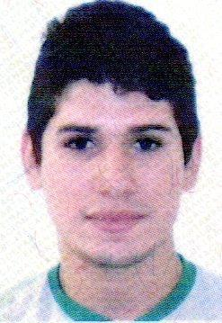

Endereço: Rua Pedro Nunes Cavalcanti – nº 210 – Bela Vista

Cidade: Vitória de Santo Antão – PE

Fone: (81) 9. 8503.0327 / 3523.2309

Data de Nascimento: 15/03/1995

Estado Civil: Solteiro

Naturalidade: Vitória de Santo Antão – PE

Nacionalidade: Brasileira

Filiação: Josenildo Batista de Souza

Sonia Maria do Nascimento

**DOCUMENTAÇÃO:**

Documentação Completa

Carteira de Habilitação: Categoria “AB”

**OBJETIVO:**

Participar e prestar um bom serviço, procurando desenvolver e aprender os métodos de trabalhos estabelecidos, cumprir metas, desempenhar-me da melhor maneira possível para crescer profissionalmente e oferecer sempre o melhor para a empresa e seus clientes.

**FORMAÇÃO ESCOLAR:**

**Ensino Médio Completo**

**CURSOS DE APERFEIÇOAMENTO:**

Curso: Informática Básica

Instituição: Microlins

**EXPERIENCIAS PROFISSIONAIS:**

**Empregador: Dayane Baby**

Cargo Ocupado: Auxiliar de Produção

Período: 01 ano e 09 meses